Prefeitura Municipal de Ponte Nova
SECRETARIA DE EDUCAÇÃO
Estado de Minas Gerais
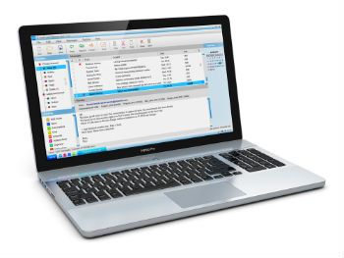

Gênero Textual: E-mail
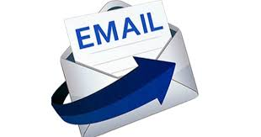
O E-mail ou Mensagem Eletrônica é um gênero textual epistolar do meio eletrônico muito explorado na atualidade.
Do inglês, o termo “e-mail” corresponde a abreviação de “eletronic mail”.

Características do e-mail:
O e-mail substitui, em partes, as antigas cartas, enviadas pela agência de correios. Ainda que tenha se proliferado de uma maneira muito marcante, as cartas ainda fazem parte do mundo atual.
No entanto, torna-se indiscutível a importância do e-mail como suporte e veículo de comunicação moderno.
Para que os e-mails sejam enviados, as pessoas o criam numa página específica chamada de "provedor". Ou seja, as empresas destinadas a esses serviços, por exemplo, o yahoo, hotmail, globomail, gmail, msn, dentre outras.
Para acessar a página de e-mail, é necessário que a pessoa crie uma senha (“password” em inglês) que será identificada sempre que quiser entrar na página e verificar sua caixa de e-mail. Esse sistema de segurança impede a invasão de privacidade.
A estrutura do endereço de e-mail é definida por nome@provedor.com.br onde o termo “com” indica a palavra comercial e o “br” refere-se à sigla do país, no caso o Brasil. O símbolo @ (arroba) é essencial para que um endereço de e-mail seja identificado pelo sistema computacional.
Comumente, acima do espaço destinado à mensagem aparece o destinatário “Para” (“to” em inglês), que pode ser para uma ou para várias pessoas.
Já na linha abaixo, surge o assunto (“subject” em inglês) do e-mail. Para que ele seja enviado há uma caixa abaixo com a palavra “enviar” (ou “send” se estiver em inglês).
Além disso, existem dois campos de preenchimento opcionais abaixo do “Para”. Eles são observados pelas siglas “Cc” (com cópia) e Cco (com cópia oculta). No primeiro caso, pode ser inserido outro (s) endereço (s) de e-mail (s) onde as pessoas que o recebem conseguem visualizar para quem ele foi enviado.
Por sua vez, o campo “Cco” indica que a mensagem será enviada com cópia para outros e-mails. No entanto, as pessoas que o recebem não conseguem visualizar os outros receptores (remetentes). De maneira automática, a data e hora são enviadas com a mensagem. Assim, o usuário não precisa preencher esses campos ou mesmo indicar acima, como ocorre nas cartas.
Tudo fica gravado no sistema e ainda separado por pastas, por exemplo, os e-mails recebidos (entrada), enviados, importantes, rascunhos e lixeira. O próprio utilizador pode criar pastas e organizar as informações da maneira que preferir.
Com o endereço de e-mail, você pode enviar uma mensagem e ainda arquivos em anexo (fotos, documentos, imagens, vídeos, etc.) em tempo real, sem custo e de maneira eficaz.
Embora seja bastante usado no âmbito pessoal, os e-mails são utilizados largamente por empresas, instituições, associações, entre outros.
Dependendo da proximidade entre o emissor (remetente) e o receptor (destinatário), a linguagem utilizada pode ser formal ou informal.
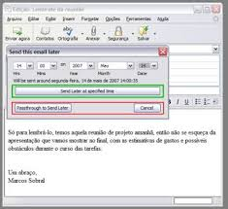
Tal qual as cartas, o e-mail pode ter no final do corpo da mensagem um pós-escrito (sigla P.S.) que indica informações ou observações que o emissor gostaria de acrescentar. Geralmente, os e-mails são textos curtos e objetivos e além de seguir uma estrutura parecida com a carta, podem ser comparados com os bilhetes.
Estrutura do e- mail:
# assunto
# vocativo
# texto
# despedida
O E-mail o Spam é uma pasta que armazena geralmente as mensagens publicitárias recebidas.
O termo é uma sigla que pode significar “enviar e postar publicidade em massa” (em inglês “Sending and Posting Advertisement in Mass”) ou “mensagens irritantes, inúteis e estúpidas” (em inglês “Stupid Pointless Annoying Messages”).
Alguns deles, são mensagens disfarçadas que contém vírus ou conteúdo indesejado.

ATIVIDADE: E-MAIL

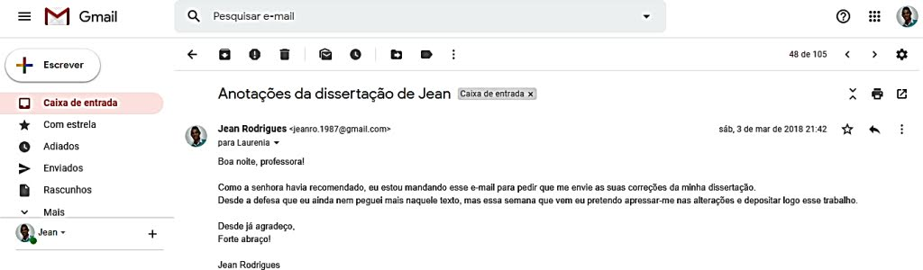
TEXTO 1:

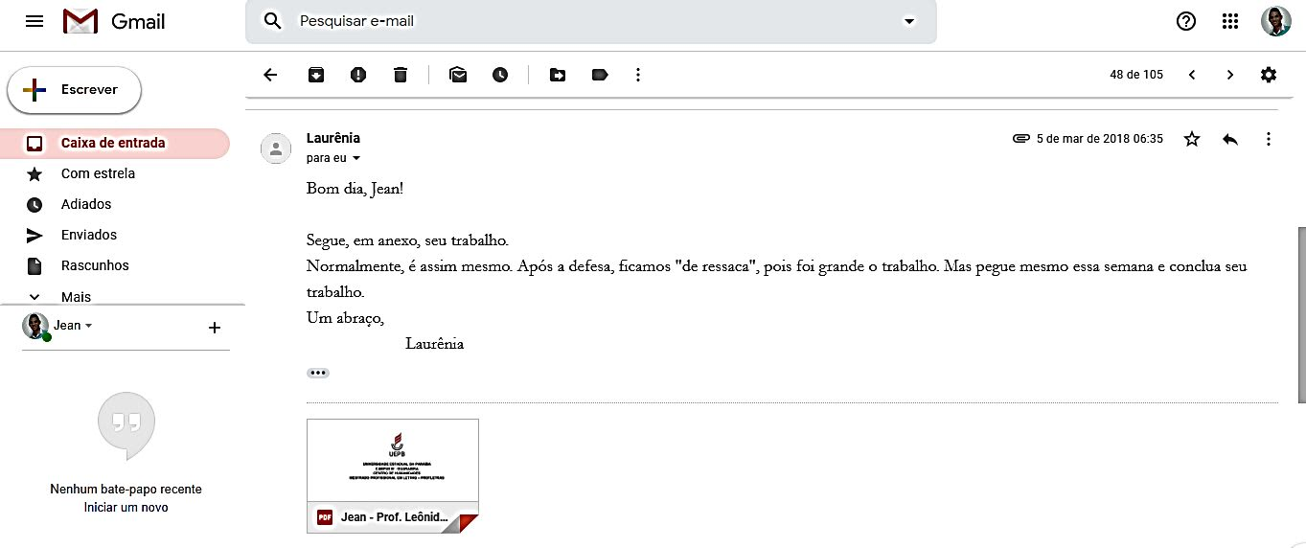
TEXTO 2:

1- Após a leitura dos textos, responda em seu caderno de Português:

a) Como se chama um texto como esse?

b) Qual a finalidade de textos assim?

c) Em que meio social esses textos circulam?

d) Qual ou quais os suportes para esse tipo de gênero textual?

e) Qual a principal vantagem de um e-mail em relação a uma carta pessoal?

2. Leia novamente o primeiro texto e explique:

a) Quem é o autor do primeiro e-mail, ou seja, o emissor?

b) Quem é o destinatário do primeiro e-mail, ou seja, quem o recebe?

c) Qual o assunto é especificado do e-mail 1?

d) Quando o primeiro e-mail foi enviado?

e) De acordo com o texto do e-mail, qual a relação entre os interlocutores, ou seja, emissor e destinatário?

3. Leia novamente o primeiro texto e responda:

a) Qual a finalidade do e-mail 2?

b) Quem é o emissor e quem é o destinatário?

c) Quando esse e-mail foi enviado?

d) Que documento a autora do e-mail envia em anexo?

e) O que o emissor do e-mail 2 explica ao seu destinatário? Responda com suas palavras.

4. Sobre o gênero e-mail assinale V para verdadeiro ou F para falso:

( ) Uma mesma mensagem pode ser enviada para milhares de pessoas no mundo inteiro.
( ) Dependendo do assunto que queremos expressar e de para quem enviaremos a mensagem, a linguagem irá variar entre formal e informal.
( ) Para criar e enviar e-mails não é preciso ter conhecimento em computação.
( ) No campo “assunto” o autor especifica a finalidade ou o conteúdo do e-mail.
( ) E-mail é um gênero que expõe a vida dos usuários tanto quanto as redes sociais.

5. Sobre os dois e-mails apresentados acima, é CORRETO afirmar que:

a) Ambos são da conta hotmail.
b) Como se pode observar os dois e-mails estavam na caixa “lixeira”.
c) Pela maneira informal como se dirigem um ao outro, esses interlocutores demonstram intimidade.
d) Os dois e-mails seguem corretamente a estrutura do gênero, com vocativo, texto, despedida e assinatura.
e) O autor do texto 1 demostra desrespeito ao chamar a sua interlocutora de “senhora”.

6. O item anexado no e-mail 2 é um(a):

a) Vídeo
b) Foto
c) Arquivo de texto
d) Animação
e) Tabela

7. Sobre o primeiro e-mail, é CORRETO:

a) É a primeira vez que esse autor manda um e-mail para essa pessoa.
b) Pode-se deduzir que os interlocutores nunca se encontraram pessoalmente.
c) Trata sobre as correções de um trabalho, portanto os usuários exercem os papeis de professora e aluno.
d) A expressão “forte abraço” é bastante popular e deve ser evitada em situações formais.
e) No vocativo “Bom dia, professora!” o uso da vírgula foi desnecessário.

8. Sobre o segundo e-mail, é CORRETO afirmar:

a) A autora demorou uma semana para responder o e-mail do aluno.
b) A mensagem desse e-mail é uma resposta descordando do primeiro.
c) Há um clima de tensão em relação ao primeiro e-mail.
d) O segundo e-mail concorda com o que é dito no primeiro e ainda faz uma recomendação para o destinatário.
e) O segundo e-mail não apresenta despedida.

9. Sobre características técnicas do e-mail, é INCORRETO:

a) É necessário saber o endereço eletrônico do destinatário.
b) É registrada a data e hora de envio da mensagem.
c) As mensagens podem ser arquivadas e armazenadas, permitindo fazer consultas posteriores.
d) No e-mail é impossível o recebimento de vírus de computador através do e-mail e de mensagens desconhecidas.
e) Para que os e-mails sejam enviados, as pessoas o criam numa página específica chamada de "provedor". Ou seja, as empresas destinadas a esses serviços, por exemplo, o yahoo, hotmail, globomail, gmail, msn, dentre outras.

10. Imagine que você precisa enviar um e-mail ao seu professor de Português explicando que não poderá apresentar o seminário que ele solicitou. Explique detalhadamente o problema ao professor e siga a estrutura do gênero e-mail com ASSUNTO, VOCATIVO, TEXTO, DESPEDIDA e ASSINATURA. O endereço de e-mail do professor é joao.miranda1988@gmail.com
